建构符号表征，萌发代数思维

——以苏教版小学数学第9册“用字母表示数”新授为例

常州市新北区百丈中心小学　赵春香

在中小学数学中，“数与代数”的知识脉络通常是：量——数——式——方程——函数，“数”（这里是指整数、分数、小数等）是“已知量”的一种抽象，“式”（代数式）是“未知量”的一种抽象，因此，学习了字母表示数后，“数”就开始发展到“式”，在代数式的视域下，单个字母或单个数字也是代数式，数学上称之为单项式，这样，原来的一个数，在“式”的世界里变成了单项式，这是数学学习历程中一个非常重要的“门槛”，跨过去就是一片新的天地【1】。从认知的角度来说，这是一次数的认识上的跨越，由具体的、确定的数过渡到用字母表示抽象的、可变的数。从数学思想方法的角度来看，则是小学阶段感悟代数思想的开始。

在某个特定情境中，对于“未知的数”无法再用学过的整数、分数和小数等进行表示，这时就需要引入新的符号（字母）来表征，“用字母表示数”在这里便蕴含着“符号表征思想”。下面以苏教版摆小棒例题为例，浅谈自己的设计和想法。

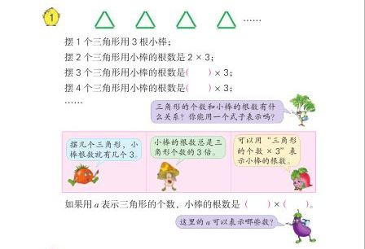

环节1：摆小棒得出数量关系

出示：摆1个三角形要用3根小棒。

摆2个三角形用小棒的根数是2×3；

提问：摆3个三角形用小棒的根数是（3×3）

摆4个三角形要用小棒的根数是（4×3）

小组交流：三角形的个数和小棒的根数有什么关系？你能用一个式子表示吗？

小结：小棒的根数=三角形的个数×3

追问：如果用表示三角形的个数，小棒的根数是（ ）×（ ）

环节2：探究字母的内涵

（1）提问：这里的可以表示哪些数？

小结：可以表示任意自然数。

（2）提问：×3可以表示什么？

小结：×3既能表示小棒的根数（作为结果来看），还能表示小棒的根数是三角形个数的三倍这个数量关系（作为思考过程来看）。

在三角形的个数和小棒根数的规律探索中发现，三角形的个数列举不尽，如何用一个符号来表征未知的变化的三角形个数呢？在这里整数、分数、小数等已经不能满足需求，所以人们便萌发了“用字母表示数”的思想。因为字母在外形上与之前学过的这些数都不同，可以很好地加以区分，而且可以借助字母可以表示任意自然数，这样对应的小棒根数也就可以简洁地概括为。引入“字母”加以符号表征后含有字母的式子也赋予了意义。作为结果来看×3可以表示小棒的根数，作为思考过程来看×3还能表示小棒的根数是三角形个数的三倍这个数量关系。符号本身就是在理解基础上抽象产生出来的，理解的程度越深，符号表征越简洁、清晰【2】。

## [1]苏明强.魅力数学：追求课堂的三个基本要义[J].小学教学，2018（7-8）

[2]鲁静华.利用多元表征加深对概念的理解[J].学科教育与科学，2018（6）